Муниципальное автономное дошкольное образовательное учреждение
«Детский сад п. Синда»

ИНФОРМАЦИЯ о проведении мероприятий
посвященных
Дню российского флага в МАДОУ «Детский сад п. Синда»
Целями и задачами мероприятий являются:
- Воспитание любви к родной стране, краю, городу, чувства гордости и уважения к государственной символике.
- Развитие у подрастающего поколения духовности, социальной активности, чувства сопереживания, умения делиться радостью, уважения к людям.
- Доставить детям удовольствие от мероприятия.

Возраст | Мероприятие
Старший возраст. | - Беседа «Флаг России», «Белый, синий, красный»,  - Беседа о значении слов «Родина, Россия»,  - Презентация на тему «День Российского флага»  - Прослушивание песен о Родине, флаге, России.  - Конкурс рисунков «Флаг России»  - Аппликация «Флаг моей Родины»

ФОТОКОЛЛАЖ
Конкурс рисунков «Флаг России»
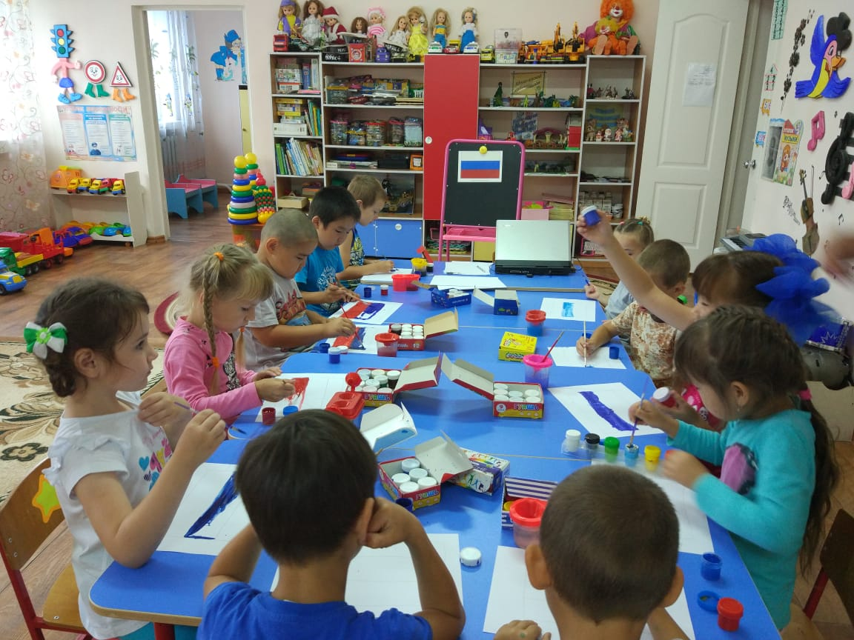
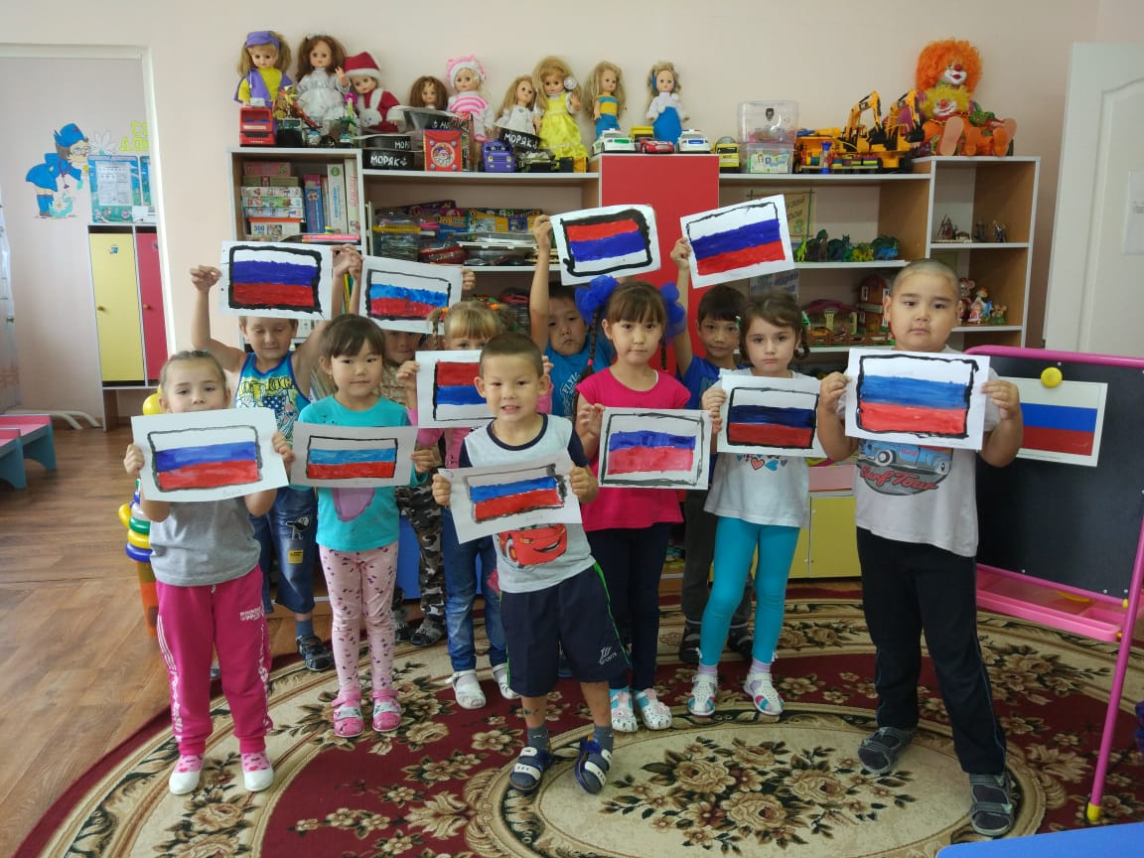
Аппликация «Флаг моей Родины»
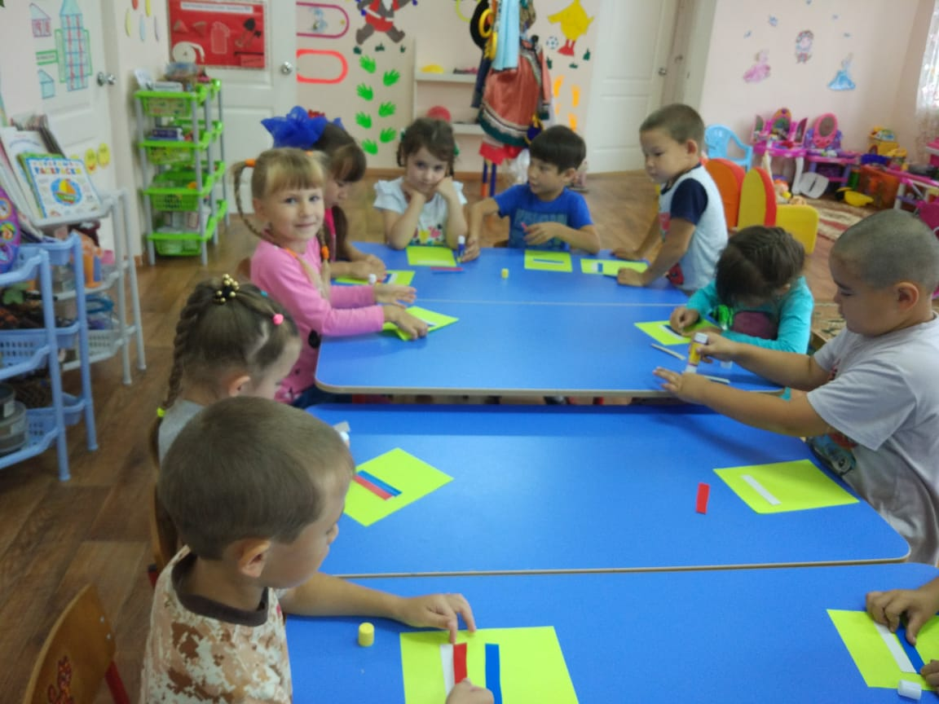
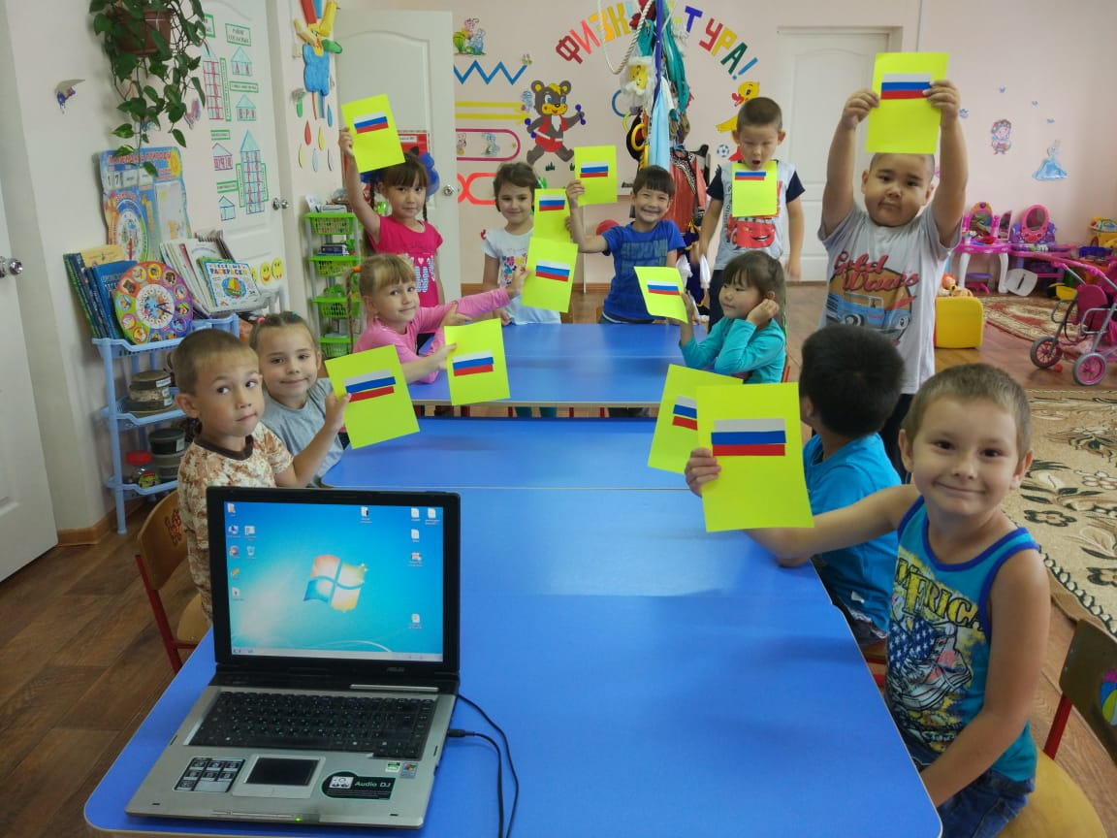
Презентация «День Российского флага»
